ספריה חינמית קטנה

מחליפים ספרים – ממש כמו בספריה. לוקחים ומחזירים.
ניתן להוסיף ספרים למדף (רק, בבקשה, ספרי קריאה במצב טוב, למבוגרים).

אני מנסה להזכר מאיפה הכל התחיל, ואולי זה לא באמת כל כך חשוב, אבל הרעיון של החלפת ספרים בפורמט קטן, אישי, ועצמאי, מסתובב לי בראש כבר הרבה זמן. אנחנו (שני הורים וצאצא אחד, בן עשרה מתקדם) מכורים. אם אין מה לקרוא אנחנו בקריז. והספריה הקטנה שפתוחה כל הזמן יכולה להיות אוצר. התחבטתי איך: ראיתי בעיני רוחי ארון קטן ליד הבית. חברים קצת הרפו את ידי. התמונה פה למטה נקרתה בדרכי. גם אני רציתי כזה.
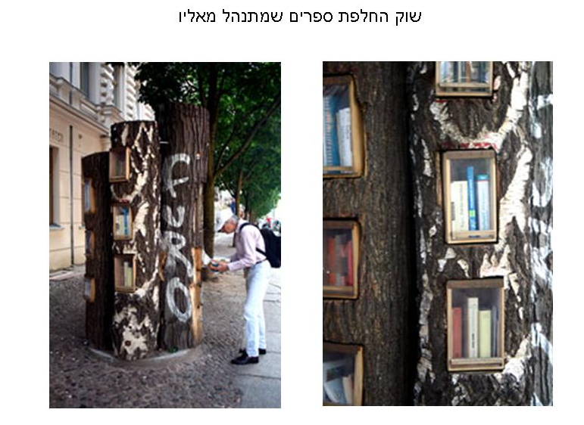

ואז לפני מספר שבועות נתקלתי באתר מקסים http://www.littlefreelibrary.org/index.html והחלטתי שאני מקימה את הספריה.
אז הנה מדריך (בתמונות בלבד) איך בניתי את הספריה.

הספריה ממוקמת סמוך לביתי, בשכונה קיבוצית אופיינית. את הפרסום אתחיל בקטן, אצל השכנים. בהצלחה.

